深圳市机械式立体停车设施管理办法
（征求意见稿）

第一章 总则
第一条 为加快机械式立体停车设施建设，根据《中华人民共和国特种设备安全法》、《深圳市停车场规划建设和机动车停放管理条例》、《深圳经济特区特种设备安全条例》、《深圳经济特区规划土地监察条例》及《关于推动城市停车设施发展意见》（国办函〔2021〕46号）等法律法规和政策性文件，结合本市实际，制定本办法。
第二条 本办法适用于本市行政区域内（含深汕特别合作区）独立建设或利用已有建筑空间改建的机械式立体停车设施规划、建设和运营等管理活动。新建建筑配建的机械式立体停车设施建设、管理，按建筑工程项目有关规定执行。
第三条 本办法所称机械式立体停车设施是指用来存取储放车辆的机械设备、系统及相关配套设施（不包括充电设施）。

第二章 机构职责
第四条 市交通运输局牵头建立市机械式立体停车设施管理工作联席会议制度（以下简称市联席会议），负责统筹协调推进全市公共类机械式立体停车设施规划、建设及运营等管理工作，研究制定相关政策法规、标准及工作计划，统筹安排年度建设任务，协调解决项目推进中存在的问题，督办考核工作落实情况。
市联席会议成员单位包括市规划和自然资源局、市住房建设局、市市场监督管理局、市公安交警局以及各区政府（含大鹏新区管委会、深汕特别合作区管委会，下同）等相关部门。市联席会议下设办公室（简称“市机械式停车办”），主要承担联席会议组织联络和协调等日常工作，办公室设在市交通运输局。
各区政府应建立区级机械式立体停车设施管理工作联席会议制度（以下简称区联席会议），负责根据市联席会议有关工作部署组织开展辖区公共类机械式立体停车设施规划、建设、运营等管理工作，审议辖区内机械式立体停车项目建设申报，协调解决辖区内机械式立体停车工作中的重大问题，加快推动落实相关工作。区联席会议下设办公室（以下简称“区机械式停车办”）承担联席会议组织联络和沟通等日常管理工作。
第五条 政府各部门按照职责分工做好机械式立体停车设施管理相关工作，并承担职责范围内的安全生产监管工作，其中：
交通运输部门负责统筹协调机械式立体停车管理工作，研究机械式立体停车相关政策，协调组织推进项目建设，审查新增超过200个车位的机械式立体停车设施建设规模的合理性。
发展改革部门负责政府投资项目审批管理、投资计划安排，组织制定停车设施项目的投资政策以及社会投资项目的核准和备案管理，制定实行政府定价管理的机械式立体停车设施停车收费标准。
规划和自然资源部门负责审批停车设施项目的用地规划及工程规划，负责市投市建独立占地的规划停车场用地出让，核查项目用地权属、用地范围，审查项目是否占用各类公共设施现状用地、规划用地，审查商业、办公、居住小区用地范围内新增车位规模。
住房建设部门负责受理限额以上按建筑工程申报的机械式立体停车设施施工许可证核发，机械式立体停车设施消防行政审批等工作。
市场监管部门负责受理按特种设备发申报的机械式立体停车设施施工告知及使用登记等工作，监管机械式立体停车设备的使用安全、户外广告内容，查处价格违法行为。
公安交警部门负责经营性停车设施行政审批及日常监督工作。
城管和综合执法部门负责户外广告设施设置审批和监督管理等工作。
消防救援部门督促指导机械式立体停车设施建设、运营单位落实消防安全主体责任，依法实施消防安全综合监督管理。
各区政府负责组织推进辖区公共类机械式立体停车设施建设，负责区投区建独立占地的规划停车场用地出让，引导推进商业、住宅等非公共类机械式立体停车设施建设；负责辖区机械式立体停车设施建设审批等工作。

第三章 申报与建设程序
第六条 机械式立体停车设施项目实行申报管理，由土地使用权的权利主体、实际管理人或其委托的单一市场主体申报。机械式立体停车设施建设运营期限不超过对应土地使用年限。
利用居住小区自有合法用地建设机械式立体停车设施的，应作为涉及业主利益的重大事项履行有关手续后，由业主委员会或其委托的市场主体申报，业主共同决定事项根据《中华人民共和国民法典》《深圳经济特区物业管理条例》等法律法规相关规定执行；未成立业主委员会的，由所属社区工作站或其委托的市场主体申报。
利用社区股份公司合法用地及未征转集体土地建设机械式立体停车设施的，应在依法履行相关手续后，由社区股份公司或其认可的用地实际管理人或委托的市场主体申报。
第七条 机械式立体停车设施可按特种设备或建筑工程申报。
新建地上机械式立体停车设施或基坑深度不超过10米且占地面积不超过300平方米的地下（或地下+地上）机械式立体停车设施，且设施内部空间无人员活动的，视为特殊构筑物，按特种设备申报；
利用已有建筑内部空间加装机械式立体停车设备的，原则上按特种设备申报，但对原建筑结构进行改造的，取得规划部门相关手续后，按建筑工程申报；
新建其他类型地下机械式立体停车设施，原则上按建筑工程申报。
按建筑工程申报的，报建手续按建设项目相关规定执行，土建与结构工程应当符合《深圳市建设工程质量管理条例》的规定。
第八条 按特种设备申报的，申报主体向所属区政府指定的受理单位提出项目申请，并如实提供完整的申报材料，包括机械式立体停车设施项目建设申请表、取得土地使用权利主体或实际管理人同意证明材料、用地范围材料、机械式立体停车设施方案设计图、机械式立体停车设施拆除补偿承诺函等。申报主体对材料真实性负责，不得提供虚假材料或信息。
受理单位应在5个工作日内完成材料初审，申报材料不齐全的，一次性告知项目申报单位补齐材料。材料不符合初审条件的项目，不予受理，并列明理由以书面形式告知申请人。通过初审的，区机械式停车办应征求相关部门意见，并提请召开联席会议进行审议，在完成初审后20个工作日内根据审议结果出具项目意见通知书和会议纪要，抄送辖区联席会议各成员单位及相关部门。其中，利用社区股份公司合法用地申报的，所属街道办应核查用地实际管理人情况，规划部门进一步核查用地情况。20个工作日内不能办结的，经区政府批准，可以延长10个工作日，并应当将延长期限的理由告知申请人。
项目意见通知书有效期为6个月，项目申报主体应在项目意见通知书有效期内完成安全生产备案并启动建设。
第九条 按照特种设备申报的，申报主体应根据项目意见通知书相关要求，开展项目前期设计及建设实施工作。项目勘察、设计单位应按照我市建设工程勘察设计文件管理相关规定，及时将勘察文件及全套施工图设计文件上传至深圳市建设工程勘察设计管理系统。建设单位应对已上传的勘察、设计文件进行确认。住房建设、市场监督等部门依职责对设计质量进行监管，对上传管理系统的施工图设计文件进行联合抽查。
第十条 按照特种设备申报的，无需办理建设用地规划许可证、建设工程规划许可证、施工许可证及环境影响评价审批等手续，但应当按照相关规定办理特种设备施工告知、安全生产备案后进行施工。涉及危险性较大的分部分项工程，应按规定编制专项施工方案并履行审批、论证手续。
申报主体应按照项目意见通知书及《深圳经济特区特种设备安全条例》相关要求，到市场监督管理部门按特种设备办理施工告知。
基础等土建部分开工前，申报主体应按项目意见通知书及《深圳市小散工程和零星作业安全生产纳管暂行办法》相关要求，到所在街道办办理安全生产备案手续，住房建设部门负责协调指导开展本部门监管范围内小散工程安全生产的监督管理工作。
第十一条 属政府投资的机械式立体停车设施，由发改部门列入年度投资计划，申报主体按相关流程开展工作；属社会投资的，经机械式停车办审核后，申报主体向发改部门办理备案或核准；属政府与社会资本合作投资的（PPP模式），按有关规定程序办理。
第十二条 机械式立体停车设施项目应开展消防设计，且应满足《汽车库、修车库、停车场设计防火规范》（GB50067-2014）要求：
露天敞开式停车设施或无人进出的机械式立体停车设施按停车场消防设计；
室内或有人活动的露天非敞开式停车设施按汽车库消防设计。

第十三条 申报主体应向住房建设部门办理消防设计审查、消防验收或消防竣工验收备案。设置在室外的机械式立体停车设施，按其他建设工程实行消防竣工验收备案抽查；在既有建筑内增设机械式立体停车设施，原建筑不分特殊或其他建设工程，均按其他建设工程受理，实行消防竣工验收备案抽查；新建建设工程设置机械式立体停车设施，按照新建建设工程性质受理，实行消防设计审查、消防验收或消防竣工验收备案抽查。
第十四条 按特种设备申报的，项目施工完成后，建设单位自行组织验收，并委托有特种设备检验资质的检验机构检验后开展相关工作。
第十五条 项目竣工后，申报主体应当向市场监管部门办理停车设备使用登记手续，停车设备方可投入使用。

第四章 运营管理
第十六条 在依法审批、确保安全、不妨碍城市景观等条件下，机械式立体停车设施管理单位可以利用外部立面开展广告业务，广告设施设置及内容应满足《深圳市户外广告管理办法》有关规定。
第十七条 按特种设备申报的，使用单位凭项目意见通知书到供电部门办理用电手续，无需提供用电地址物业权属证明材料。
第十八条 属于经营性停车设施的，运营单位应按相关规定到公安交警部门办理停车场经 营许可手续，经营性停车设施停放服务收费按有关规定执行。
第十九条 机械式立体停车设备投资可以纳入固定资产进行管理，并依据固定资产管理有关规定，按照设备使用年限计提折旧。
第二十条 申报主体是项目建设安全生产的责任主体，依法落实项目在建设使用过程中的各项安全主体责任。市场监管部门承担机械式立体停车设备的安全监督管理责任，督促运营单位建立设备定期检验和强制维护制度，确保设备正常完好、使用安全。机械式立体停车设备的生产、销售、使用、检验、检测单位应当按照国家规定购买特种设备安全责任保险，鼓励机械式立体停车设施运营单位投保公共责任险。
第二十一条 按特种设备申报的机械式立体停车设施，因规划调整或用地性质变更等原因需要拆除的，应组织具备资产评估资质的第三方单位综合考虑建设成本和设备残值进行评估，适当补偿。
申报主体或运营单位须依法或按承诺要求自行拆除、清理一切机械式立体停车设施。

第五章 监督管理
第二十二条 申报主体违反本办法第六条第一款规定，项目建设前未申报的，由街道综合执法部门根据《深圳经济特区规划土地监察条例》依法查处。
第二十三条 机械式立体停车设施须按批准内容建设和使用。擅自改变使用功能的，由市场监管部门、街道综合执法部门根据《深圳经济特区规划土地监察条例》、《深圳经济特区特种设备安全条例》等有关规定，按照各自职权依法组织查处；属于经营性停车设施，由交警部门联合街道综合执法部门按照《深圳市停车场规划建设和机动车停放管理条例》有关规定依法组织查处。涉及消防审查、消防安全的，由住房建设部门、消防救援部门根据《广东省消防工作若干规定》第三十六条有关规定，按照各自职权依法组织查处。

第二十四条 机械式立体停车设施管理单位违反本办法第十六条有关规定，由市场监管部门或城管部门根据《深圳市户外广告管理办法》依法查处。
第二十五条 街道办应组织开展日常巡查、施工监管纳管工作。
第二十六条 申报主体未按规定办理特种设备施工告知及设备注册登记手续的，由市场监管部门按照《深圳经济特区特种设备安全条例》依法组织查处。
第二十七条 申报主体或运营单位违反本办法第二十一条第二款规定，不自行拆除的，由规划土地监察机构按照《深圳经济特区规划土地监察条例》有关要求依法强制拆除。

第六章 附则
第二十八条 本办法自XX年XX月XX日起实施，有效期五年。
第二十九条 本办法实施前，已建成的机械式立体停车设施符合本办法规定的，可补办相关手续。
第三十条 本办法由市交通运输局会同相关部门负责解释。

附件1
按特种设备申报项目报建审批流程图

(1)社会投资项目
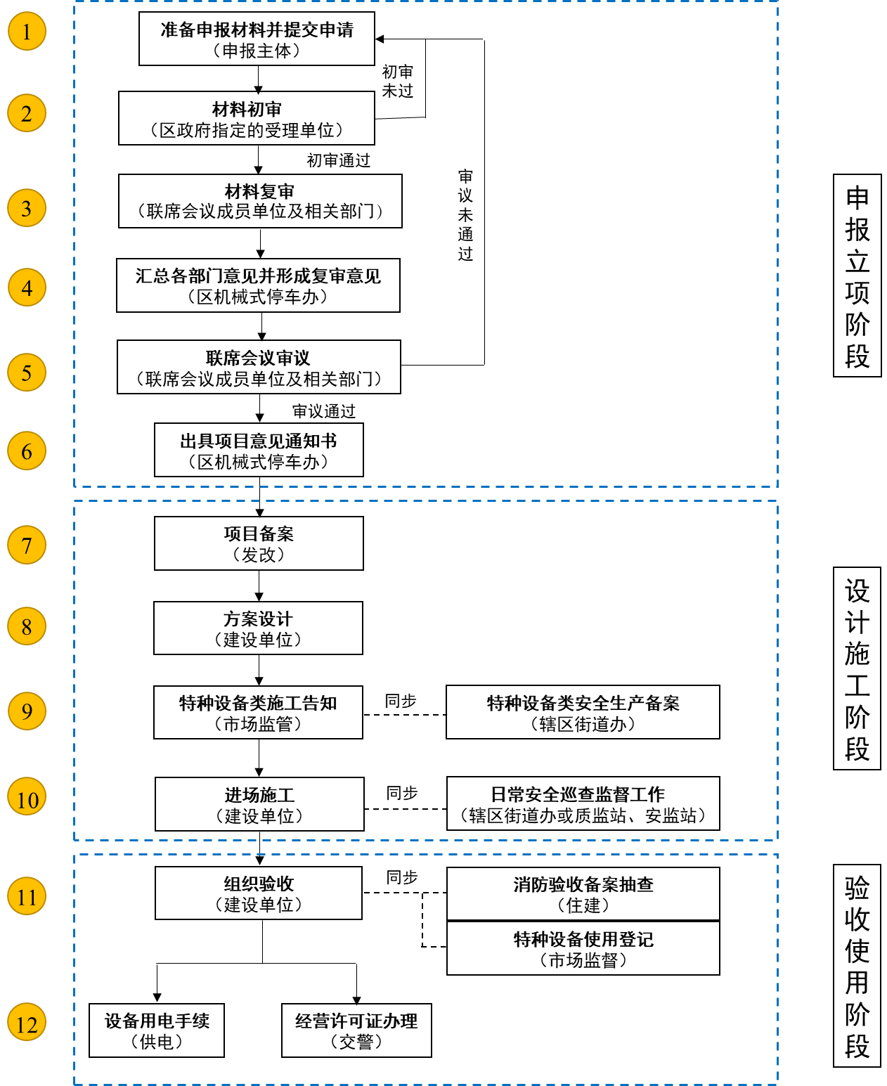

（2）政府投资项目
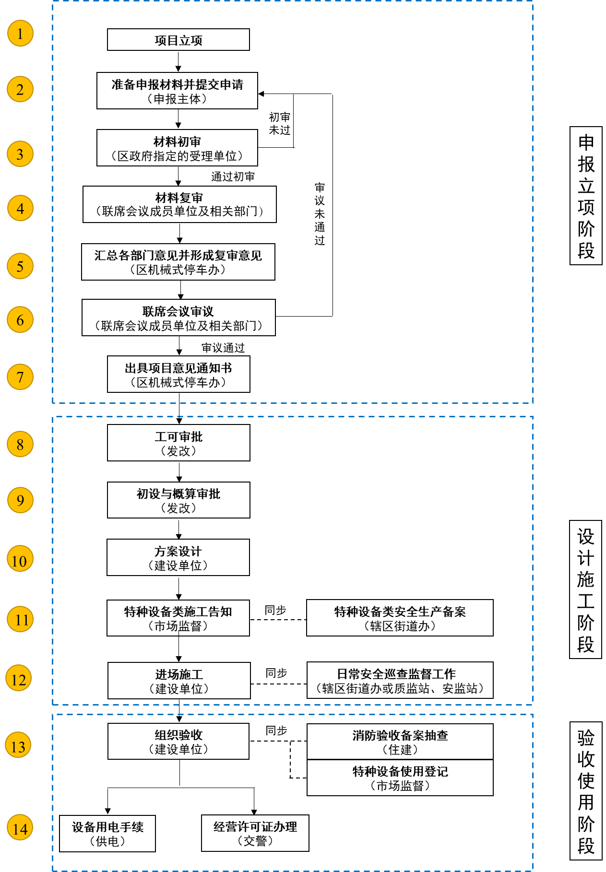

附件2
机械式立体停车设施项目建设申请表
一、项目基本情况
项目名称
项目地址
用地类别  （在□打√） |  | □1.居住小区、社区股份公司用地（城中村）  □2.机关、企事业单位等自有用地；  □3.商业、办公类用地；  □4.其他
土地使用权利主体
土地实际管理人
拟建车位（个） |  |  | 建设型式 | □新建地上  □基坑深度不超过10米且占地不超过300平米地下（或地上+地下）  □建筑内部加装不涉及建筑结构改造  □建筑内部加装且改造原建筑结构  □新建地下
建筑结构类型  （利用建筑内部空间加装的项目勾填此项） |  | □框架 □砖混 □剪力墙 □排架 □其他
项目申报类型 |  | □按特种设备申报 □按建筑工程申报
设备类型 |  |  | 单层高度及层数
占地面积  （平方米） |  |  | 建设高度/深度
计划开工时间 |  |  | 计划完工时间
投资估算  （万元） |  |  | 资金来源 | □政府资金 □社会资本
二、申报单位
申报主体 | （加盖公章）
法定代表人 |  |  | 联系人
法定代表人 |  |  | 联系方式
委托申报单位 |  |  | 联系人
委托申报单位 |  |  | 联系方式
三、材料清单（在□打√，资料附本表后）
□1.机械式立体停车设施项目建设申请表
□2.土地使用权的权利主体或项目用地实际管理人意见书
□3.用地范围材料
□4.项目方案相关资料，包括机械式立体停车设施方案设计图及新增泊位在200个以上项目的规模论证及交通影响评价报告
□5.机械式立体停车设施拆除补偿承诺函
□6.项目申请人身份证明材料
□7.申报主体授权委托书（非委托申报的无需提供）
承诺：本单位及法人代表承诺上述信息及申报材料真实有效。如有不实之处，自愿承担因材料虚假而产生的后果以及相应的法律责任。

申报主体（盖章/签名）：
年 月 日
四、机械式停车办初审意见
经核对，申报材料齐全，符合初审条件，同意对该项目进行下一步审查。

深圳市XX区机械式立体停车设施管理工作办公室
（XXXX代章）
年 月 日

附件3
机械式立体停车设施拆除补偿承诺函

致深圳市XX区机械式立体停车设施管理工作办公室:
我单位按特种设备申报的 （项目名称） 项目，若因规划调整或用地性质变更等原因需要拆除，我单位承诺在规定时间内自行拆除机械式停车设备及附属设施，接受经第三方评估机构按建设成本和设备残值进行评估确定的补偿款，且对附属设施不主张赔（补）偿要求，不得有异议。
以上承诺，如有违反，愿按照国家相关法律法规处理。

申报主体（盖章/签名）：
年 月 日

附件4
申报主体授权委托书

本授权委托书声明：我 （单位名称/姓名） 系 （项目名称） 的土地使用权的权利主体/实际管理人，现授权委托 （项目申报主体名称）为项目申报单位，负责办理 （项目名称） 项目申报有关手续。
本授权书期限自 年 月 日起至 年 月 日止。

在此授权范围和期限内，被授权人所实施的行为具有法律效力，授权人予以认可。被授权人无权转让委托权，特此委托。
授权单位/授权人：（盖章/签字）
营业执照统一社会信用代码/身份证号码：

被授权单位/被授权人：（盖章/签字）
营业执照统一社会信用代码/身份证号码：

委托日期： 年 月 日
附：请提供授权人和被授权人营业执照/身份证扫描件（正反两面）。

附件5
机械式立体停车设施项目审查意见表
一、项目基本情况
项目名称
项目地址
二、审查意见
该项目xxx

综上，我局（单位）同意/不同意该项目建设。
单位名称（盖章）：
年 月 日

附件6
项目意见通知书

（申报主体单位名称）：
经XX区机械式立体停车设施管理工作联席会议审议，同意你单位拟在（项目地址）建设的（项目名称）项目按特种设备手续申报，项目根据意见完善后按特种设备程序办理建设审批手续。
项目开展期间应严格遵守国家、广东省及《深圳市机械式立体停车设施管理暂行办法（深发改规〔2018〕5号）》等相关的法律法规要求。
本项目意见通知书有效期至 年 月 日止，项目申报主体应在有效期内完成安全生产备案并启动建设。

附件：1.机械式立体停车设施项目基本信息
2.XX区机械式立体停车设施管理工作联席会议
关于（项目名称）的相关意见
3.项目区位图

深圳市XX区机械式立体停车设施管理工作办公室
（XXXX代章）
年 月 日

附件1 机械式立体停车设施项目基本信息

项目名称
申报主体
项目地址
建设规模
（个）
占地面积
（平方米）
建设型式
设备类型
项目层数及高度（或深度）
备注 | 利用已有地上、下空间加装的，不得改变建筑结构
附件2 XX区机械式立体停车设施管理工作联席会议
关于（项目名称）的相关意见

序号 | 审查要点 | 相关意见
一 | 建设规模方面
二 | 方案设计方面
三 | 工程可行性方面
四 | 交通分析方面
五 | 其他

附件3 项目区位图

